

DARBĪBAS STRATĒĢIJA

2025-2028

SATURS

IEVADS 3
PRIEKŠVĀRDS 5
IESTĀDES VĪZIJA UN MISIJA 6
Iestādes vērtības un darbības principi 6
BĒRNU AIZSARDZĪBAS CENTRA DARBĪBAS VIRZIENI 8
KAS TIEK SAGAIDĪTS NO BAC 9
IESTĀDES DARBĪBAS PRIORITĀTES UN UZDEVUMI TO ĪSTENOŠANAI 10
STRATĒĢISKIE PRIEKŠNOTEIKUMI 12
Cilvēkresursi 12
Finanses 13
Infrastruktūra un tehnoloģijas 14
Procesus veicinošie/kavējošie ārējās un iekšējās vides faktori 15
RĀDĪTĀJI UN TO IEVIEŠANA 16

IEVADS
Bērnu aizsardzības centrs (turpmāk – BAC) ir labklājības ministra pārraudzībā esoša tiešās pārvaldes iestāde bērnu aizsardzības jomā. Iestāde dibināta 2005. gadā, un gandrīz divdesmit gadus tā pastāvēja ar nosaukumu “Valsts bērnu tiesību aizsardzības inspekcija”. Valsts bērnu tiesību aizsardzības inspekcijas galvenās funkcijas un uzdevumi bija uzraudzīt un kontrolēt Bērnu tiesību aizsardzības likuma, Apvienoto Nāciju Organizācijas Bērnu tiesību konvencijas un citu bērnu tiesību aizsardzību regulējošo normatīvo aktu ievērošanu un īstenot bāriņtiesu darba uzraudzību un metodisko palīdzību.
Iestādei, pārveidojoties par BAC, tās funkciju un uzdevumu klāsts būtiski paplašinājies, kļūstot par atbalstošu iestādi bērniem un jauniešiem, kā arī speciālistiem. Saglabājot un attīstot bērnu tiesību aizsardzības uzraudzības funkciju, Uzticības tālruņa un starpinstitucionālās sadarbības programmas "Bērna māja" īstenošanu un vairāku citu funkciju izpildi, BAC darbā būtiska loma ir bērniem un ģimenēm un speciālistiem, kas strādā ar bērniem, kā arī bērnu atbalstam interešu aizsardzībai. Pilnveidojusies arī iestādes pozīcija attiecībā pret citām bērnu aizsardzības sistēmas institūcijām – no sadarbības savas kompetences ietvaros uz vajadzībās balstītu bērnu aizsardzības jomas pārvaldību. Nozīmīgākās BAC funkcijas un uzdevumi uzskatāmi parādīti 1. attēlā.

Konsultācijas un metodiskā vadība jomas speciālistiem

Bērniem nepieciešamo pakalpojumu prognozēšana un plānošana

Situācijas bērnu aizsardzības jomā raksturojošo datu pārvaldība

Starpinstitūciju sadarbības koordinēšana

Rīcības plāna izstrādes nodrošināšana bērniem krīzes situācijās

Speciālistu, vecāku un sabiedrības izglītošana

Bērnu tiesību un interešu ievērošanas uzraudzība

- attēls. Nozīmīgākās BAC funkcijas un uzdevumi.

BAC darbu vada centra vadītājs. Funkciju un uzdevumu efektīvai īstenošanai ir izveidota BAC organizatoriskā struktūra, kas nosaka iestādes darba organizāciju četros galvenajos virzienos

- Bērnu tiesību aizsardzības uzraudzības nodrošināšana
Bērnu tiesību uzraudzības dienests uzrauga un kontrolē Bērnu tiesību aizsardzības likuma un citu bērnu tiesību aizsardzību regulējošo normatīvo aktu ievērošanu, izvērtē, vai iestādes un organizācijas ievēro atbilstošus standartus un procedūras bērnu aizsardzības jomā un sniedz tām metodisko atbalstu bērnu aizsardzības nodrošināšanai konkrētā gadījumā. Uzraudzības dienests uzrauga bāriņtiesu darbību bērna un aizgādnībā esošās personas tiesību un interešu aizsardzībā.

- Konsultatīvā atbalsta un metodiskās vadības nodrošināšana
BAC sniedz konsultācijas un atbalsta pakalpojumus, tostarp nodrošina starpinstitucionālās sadarbības programmas "Bērna māja" īstenošanu, Bērnu un pusaudžu uzticības tālruņa 116111 darbību, sniedz palīdzību krīzes situācijā esošiem bērniem, izvērtē turpmākā atbalsta nepieciešamību un sniedz rekomendācijas iesaistītajām institūcijām. Centrs sniedz metodisko atbalstu bērnu aizsardzības jomā iesaistītajām institūcijām un speciālistiem un sagatavo priekšlikumus bērnu aizsardzības sistēmas pilnveidošanai, analizējot bērnu aizsardzības situāciju valstī.

- Attīstības, starptautiskās sadarbības (arī projektu vadības) nodrošināšana
BAC attīsta un uztur sadarbību ar organizācijām un institūcijām, kas darbojas bērnu tiesību aizsardzības jomā citās valstīs un/vai starptautiskā mērogā. Centrs īsteno arī Eiropas Savienības (turpmāk – ES) fondu projektus, tostarp ES kohēzijas politikas programmas 2021.–2027. gadam 4.3.6. specifiskā atbalsta mērķa "Veicināt nabadzības vai sociālās atstumtības riskam pakļauto cilvēku, tostarp vistrūcīgāko un bērnu, sociālo integrāciju" 4.3.6.5. pasākuma "Atbalsta pasākumi bērniem ar uzvedības vai atkarību problēmām un to ģimenēm" projektu Nr. 4.3.6.5/1/24/I/001 “Atbalsta pasākumi bērniem ar uzvedības vai atkarību problēmām un to ģimenēm”, 4.3.6.1. pasākuma "Speciālistu, kuru profesionālā darbība saistīta ar bērnu tiesību aizsardzības nodrošināšanu, profesionālās kvalifikācijas pilnveide un bērnu likumisko pārstāvju atbildības stiprināšana bērnu tiesību aizsardzības sistēmas reorganizācijas ietvaros" projektu Nr. 4.3.6.1/1/24/I/001 “Profesionālās kvalifikācijas pilnveide bērnu tiesību aizsardzības jautājumos un bērnu likumisko pārstāvju atbildības stiprināšana” un kā Valsts kancelejas sadarbības partneris piedalās 4.3.6.9. pasākuma “Ģimenei draudzīgas vides un sabiedrības veidošana un intervences psiholoģiskā un emocionālā noturīguma veicināšanai” projekta Nr. 4.3.6.9/2/24/I/001 “Ģimeņu vajadzību izpēte un atbalsts, stiprinot bērnu emocionālo noturīgumu krīzes, vardarbības situācijās” īstenošanā.

- Iestādes administratīvā darba nodrošināšana
BAC organizē un nodrošina iestādes nepārtrauktam un kvalitatīvam darbam nepieciešamo resursu (finanses, tehnoloģijas u.c.) un funkciju (iepirkumi, juridiskais atbalsts, lietvedība, saimniecības vadība u.c.) īstenošanu.
Iestādes visu struktūrvienību sarakstu lūdzam skatīt BAC organizatoriskās struktūras shēmā iestādes tīmekļvietnē https://www.bac.gov.lv/lv/struktura

PRIEKŠVĀRDS
BAC darbības koncepcija ir izstrādāta, lai definētu iestādes darbības virzienu un pamatnostādnes ceļā uz BAC attīstību par atbalstošu un koordinējošu iestādi bērnu aizsardzībai Latvijā.
Atbilstoši Bērnu tiesību aizsardzības likumā un BAC nolikumā noteiktajiem iestādes mērķiem un funkcijām, kā arī, noskaidrojot un ņemot vērā BAC ārējo un iekšējo mērķa grupu vajadzības un viedokli par bērnu tiesību aizsardzības sistēmas Latvijā attīstību un BAC vietu tajā, BAC darbības koncepcija (turpmāk - Koncepcija) aptver šādus stratēģiskus attīstības jautājumus:
- ilgtermiņa pamatnostādnes: iestādes misiju, vīziju, vērtības un darbības principus;
- vidēja termiņa pamatnostādnes: iestādes darbības prioritātes, BAC attīstoties par atbalstošu un koordinējošu iestādi, un uzdevumus izvirzīto prioritāšu sasniegšanai.
Koncepcijas izstrādē ir analizēti normatīvie akti un bērnu aizsardzības sistēma Latvijā, kā arī kaimiņvalstu (Igaunijas un Lietuvas) un citu valstu pieredze bērnu tiesību aizsardzības sistēmas attīstībā un pārmaiņu vadībā, lai mācītos no gūtās pieredzes un pārņemtu labāko praksi BAC darbībā.
Izstrādātā koncepcija sniedz skaidru vēstījumu dažādām mērķa grupām (bērniem, bērnu likumiskajiem pārstāvjiem, citām organizācijām kā sadarbības partneriem u.c.), par ko BAC iestājas un kas ir BAC prioritātes. Tomēr paredzam, ka Koncepcija būs dokuments, kas, tāpat kā pati iestāde, piedzīvos attīstību, un tajā ietvertās pamatnostādnes tiks papildinātas un/vai mainītas, lai atspoguļotu aktuālās vajadzības un to risinājumus bērnu tiesību aizsardzības ekosistēmas pilnveidošanai Latvijā.
Koncepcijas izstrāde notika kopdarbā – aptaujās, intervijās, darbnīcās un diskusijās piedalījās BAC darbinieki un vadītāji, sadarbības partneri no valsts un pašvaldību iestādēm, nevalstiskā un privātā sektora. Tika uzklausīts arī bērnu un bērnu likumisko pārstāvju viedoklis. Paldies visiem par iesaisti!
Mēs apzināmies lielo atbildību, kas mums kā iestādei ir uzticēta, un darīsim labāko, rūpējoties par bērnu aizsardzību šodien un nākotnē.
Bērnu aizsardzības centra vadītāja
Gunita Kovaļevska

IESTĀDES VĪZIJA UN MISIJA
BAC vīzija raksturo iestādes attīstības ilgtermiņa attīstības redzējumu, savukārt misija paskaidro tās darbības virsmērķi.

VĪZIJA
Ietekmīgs līderis un uzticams partneris, kas nodrošina atbalstu un aizsardzību bērniem Latvijā.

MISIJA
Ikviena bērna drošība, vajadzības un intereses ir mūsu darba virzītājspēks.

Iestādes vērtības un darbības principi
BAC darbība ir vērsta uz atbalsta un aizsardzības nodrošināšanu bērniem.
Iestādes vērtības raksturo darbinieku attieksmi pret darbu, saskarsmi ar kolēģiem, mērķa grupām, sadarbības partneriem un citām sabiedrības grupām. Tās nosaka arī kritērijus, analizējot savu un citu rīcību un pieņemot lēmumus.
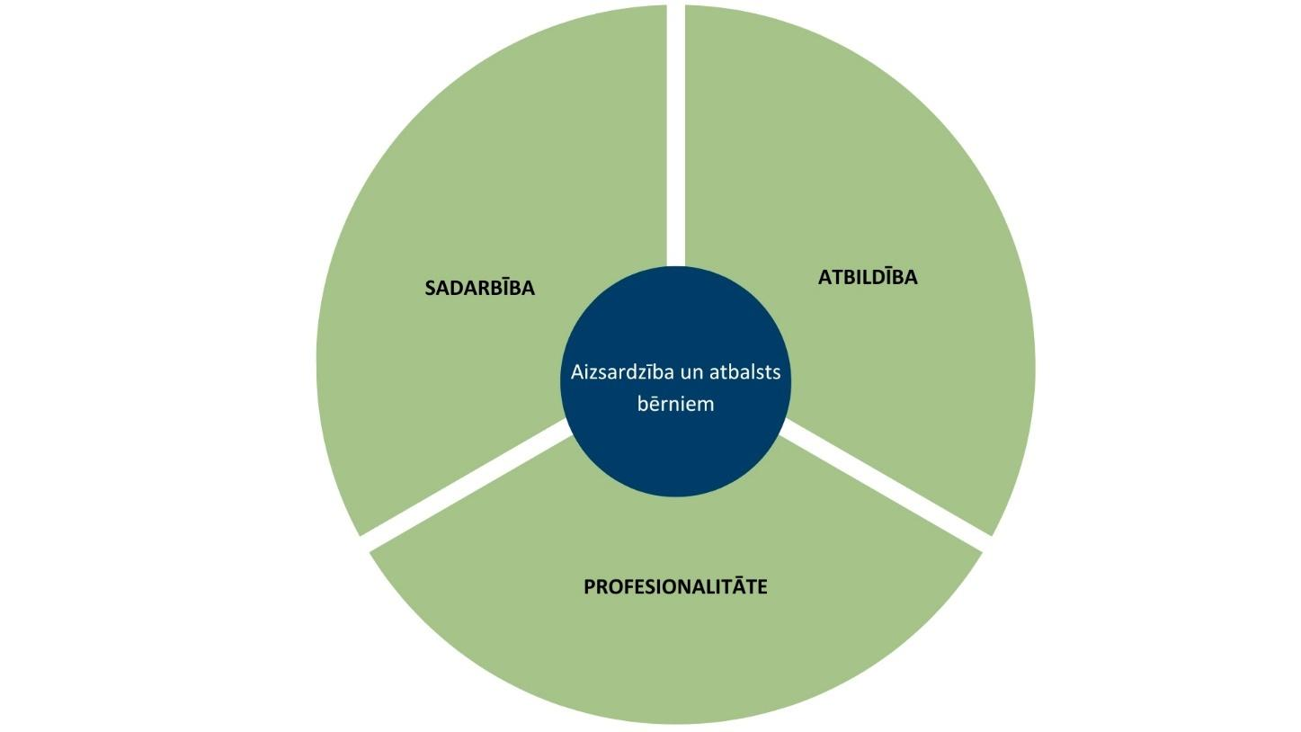
2. attēls. BAC vērtības.

PROFESIONALITĀTE |  | Esam uzticami bērnu aizsardzības jomas eksperti un darbā ievērojam augstus ētikas un darba kvalitātes standartus. Mēs izmantojam datos un pierādījumos balstītu pieeju, vienlaikus esam cilvēciski pieejami un emocionāli inteliģenti, kas taisnīgi un izsvērti risina pat vissarežģītākās situācijas un pauž vienotu viedokli. Mēs pastāvīgi attīstāmies kā speciālisti un iestāde, mācāmies no savas un citu pieredzes, un palīdzam attīstīties arī citiem.
ATBILDĪBA |  | Mēs izvirzām pamatotas un vienlīdzīgas prasības bērnu aizsardzībā un konsekventi uzraugām to ievērošanu, rīkojamies un pieņemam lēmumus ar izpratni par to nozīmīgo ietekmi. Mēs ne tikai atklājam un drosmīgi runājam par problēmām un to cēloņiem, bet arī proaktīvi virzām procesus, lai panāktu nepieciešamās izmaiņas un risinājumus bērnu vislabākajās interesēs. Ar savu rīcību rādām piemēru, ka “svešu bērnu” Latvijā nav.
SADARBĪBA |  | Mēs iesaistām citus un paši iesaistāmies dialogā un sadarbībā, kas balstās uz savstarpēju sapratni, cieņpilnu un empātisku attieksmi pret ikvienu. Mūs interesē citu viedoklis un atgriezeniskā saite par to, ko un kā darām, atvērti uzklausām un sadarbībā radām priekšlikumus uzlabojumiem, jo zinām, ka kopīgiem spēkiem sasniegsim labākus rezultātus. Esam pieejami konsultācijām un dalāmies ar informāciju un pieredzi situācijai piemērotā un auditorijai saprotamā un saistošā veidā.

BAC darbības principi papildina vērtības un raksturo iestādes darbinieku rīcību sadarbībā ar mērķa grupām, sadarbības partneriem un sabiedrību.

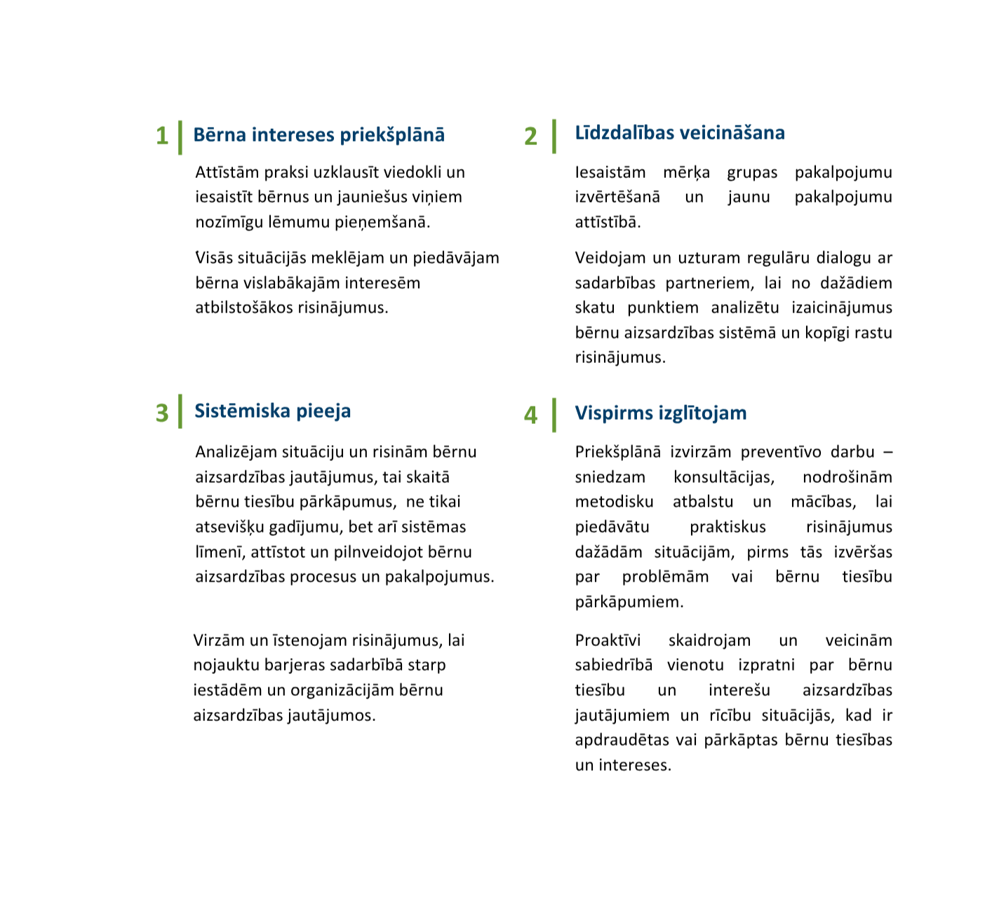
BĒRNU AIZSARDZĪBAS CENTRA DARBĪBAS VIRZIENI

3. attēls. BAC darbības virzieni

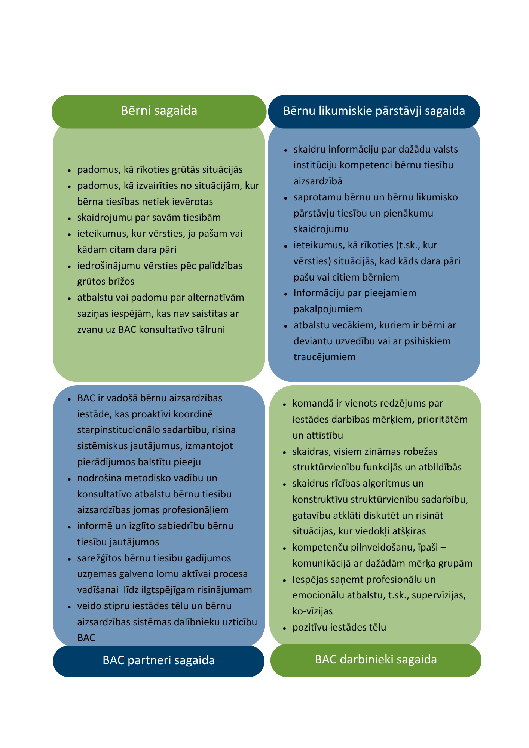
KAS TIEK SAGAIDĪTS NO BAC

4. attēls. Kas tiek sagaidīts no BAC

IESTĀDES DARBĪBAS PRIORITĀTES UN UZDEVUMI TO ĪSTENOŠANAI

Iestāde ir noteikusi trīs svarīgākos rīcības virzienus jeb darbības prioritātes un definējusi būtiskākos ieguvumus katrā no tām.

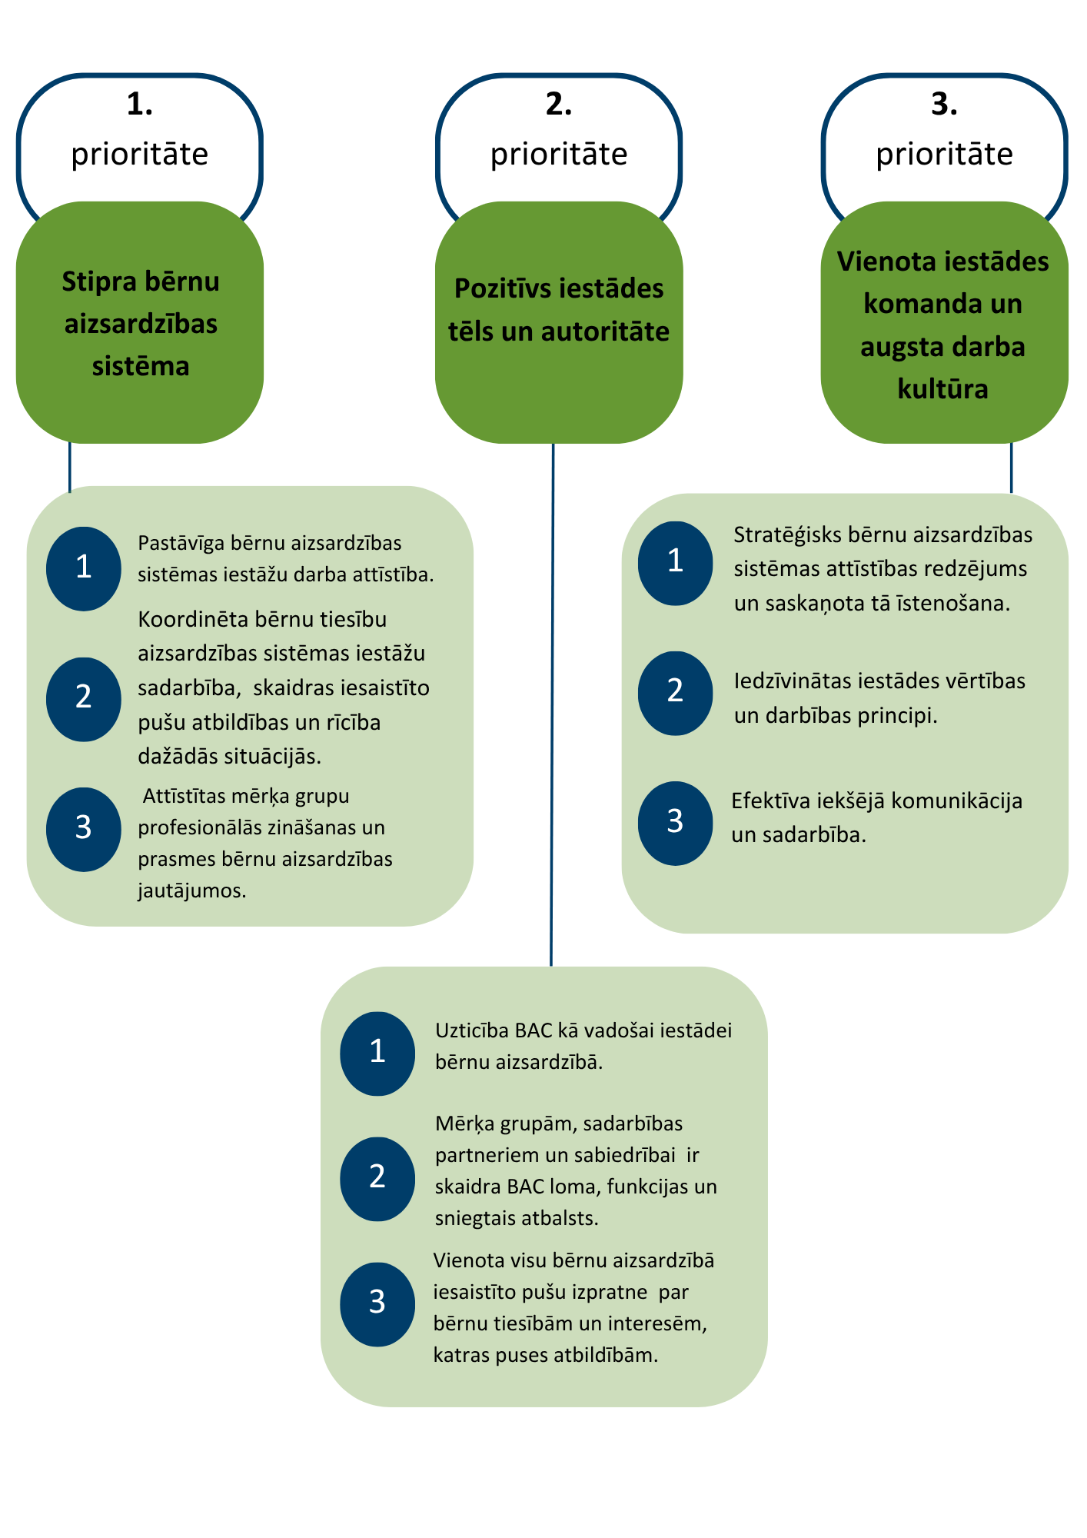
5. attēls. BAC darbības prioritātes un to īstenošanas ieguvumi

Divas no prioritātēm ir saistītas ar efektīvu un kvalitatīvu iestādes funkciju izpildi, trešā - ar iestādes un darbinieku attīstību, kas ir būtisks priekšnosacījums uzdevumu izpildei arī trīs pārējās prioritātēs.
Prioritāšu īstenošanai BAC izvirza vairākus uzdevumus, kas kopsavilkuma formā parādīti 6. attēlā.
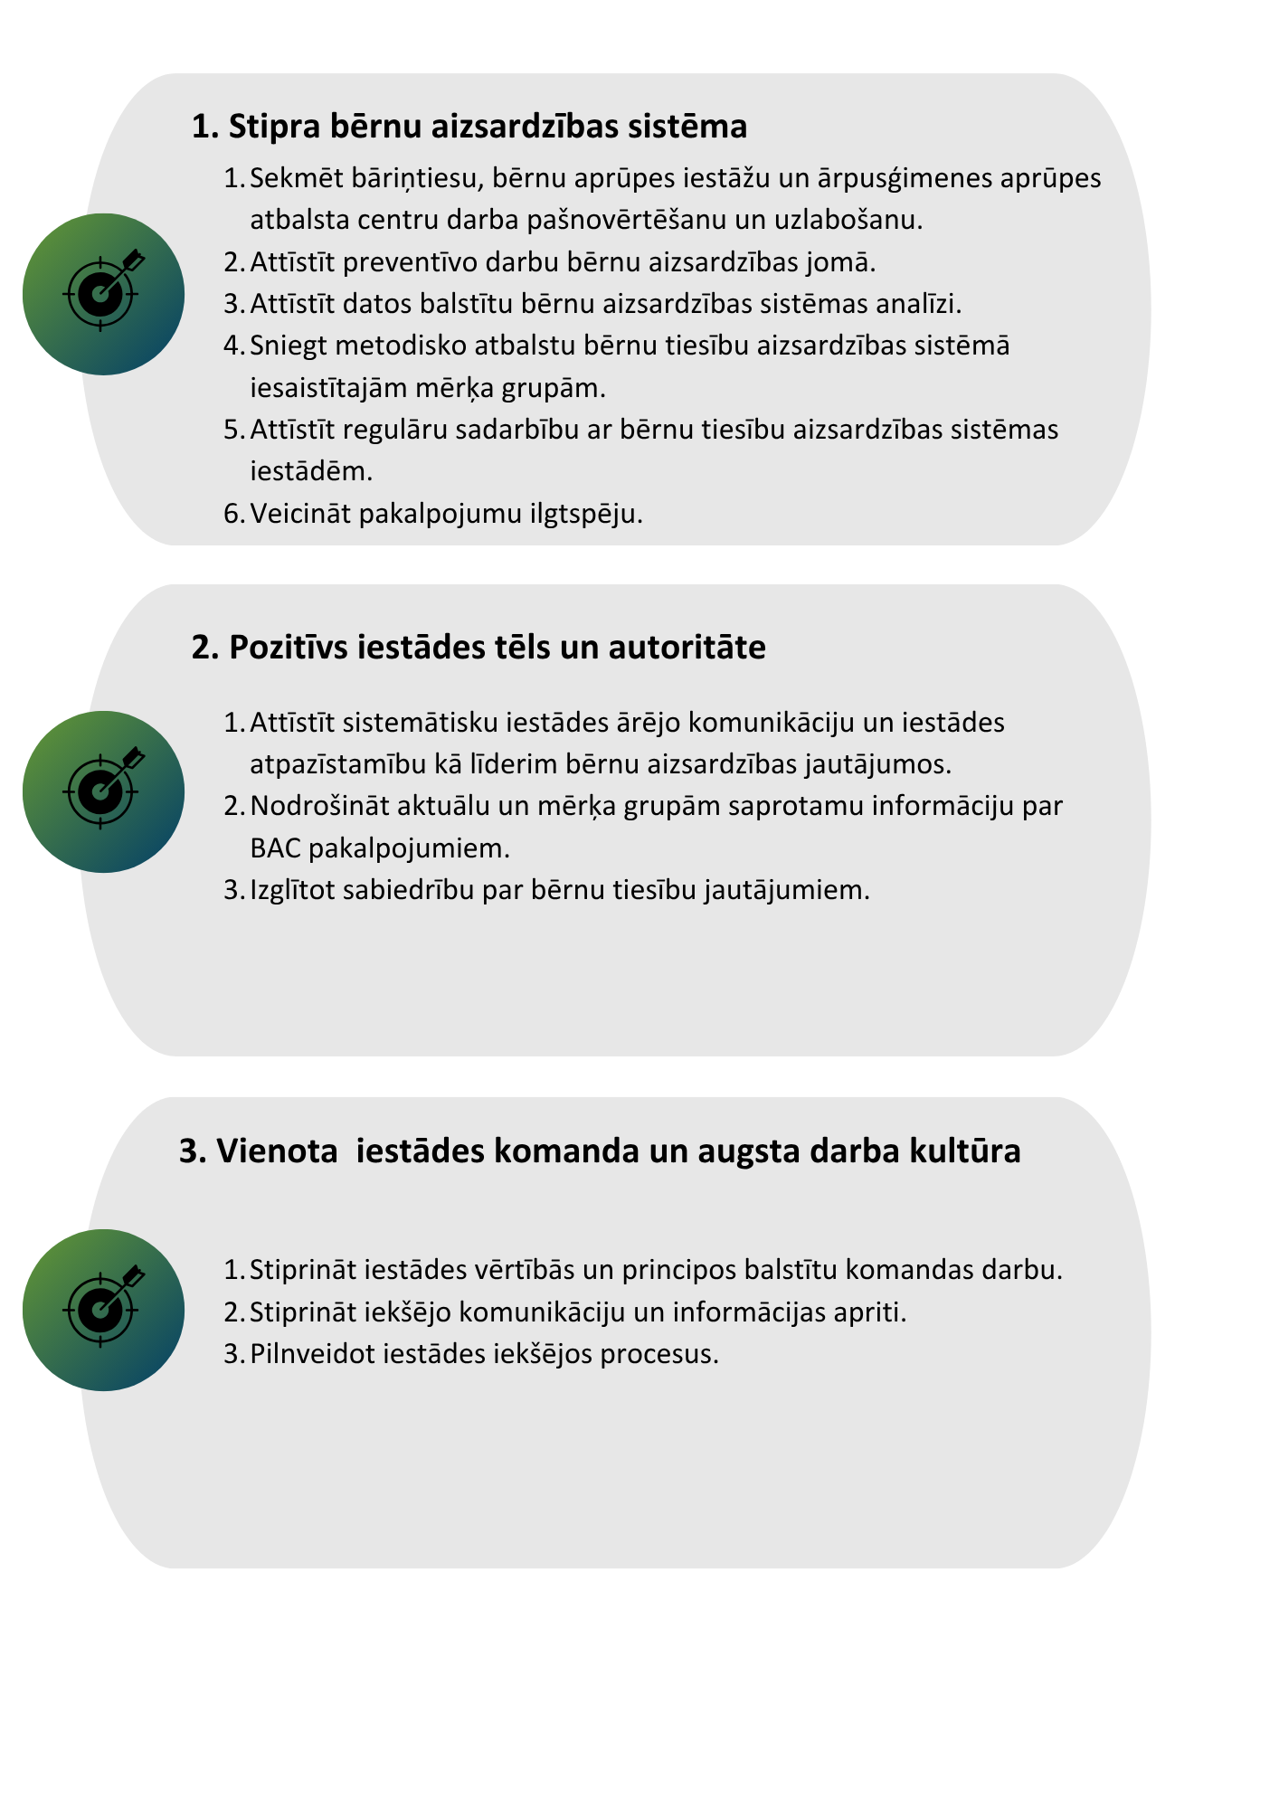
6. attēls. BAC plānotie uzdevumi prioritāšu īstenošanai.

STRATĒĢISKIE PRIEKŠNOTEIKUMI

Cilvēkresursi
Cilvēkresursi ir viens no būtiskākajiem stratēģisko mērķu sasniegšanas resursiem. Arī mūsu iestādes galvenā vērtība ir komanda, tādēļ arī 1. stratēģiskā prioritāte ir vienota komanda ar (paš)motivētiem, profesionāliem, atbalstošiem un novērtētiem darbiniekiem.
Bērnu aizsardzības centrā 2025. gada 1. janvārī strādāja:
117 darbinieki un amatpersonas, ieskaitot ilgstošā prombūtnē esošos, no tiem:
79 darbinieki un amatpersonas jeb 68% bija nodarbināti pastāvīgi no pamatbudžeta finansējuma, bet 38 darbinieki un amatpersonas jeb 32% bija nodarbināti Eiropas Savienības fondu vai ārvalstu finanšu palīdzības līdzfinansēto projektu ietvaros.

79 pastāvīgi nodarbinātie | 38 projektos  nodarbinātie

- Sievietes – 102 jeb 87%, vīrieši – 15 jeb 13%.

102  Sievietes | 15  vīrieši

- Vidējais vecums – 44 gadi. Vecuma dalījumā vairākums 40-49 gadu (32%) un 30-39 gadu (26%) vecuma grupā

Vienlaikus kā iestāde būsim aktīvi, lai piesaistītu spēcīgus profesionāļus un stiprinātu iestādes kapacitāti tādās būtiskās jomās, kā analītika un pētniecība, kā arī metodiskā vadība.
Plašu uzmanību veltīsim nemateriālās motivācijas uzlabošanai, kas ietver plašāku elastīgu darba formu ieviešanu un jau sasniegtā nostiprināšanu, jaunus tehniskos risinājumus, ērtu un mūsdienīgu darba vidi, kā arī dažādus kolektīva saliedēšanas pasākumus, lai stiprinātu piederības sajūtu iestādei.
Ņemot vērā iestādes nosaukuma un funkciju maiņu, strauji pieaudzis darbinieku skaits. Līdzšinējo skaitu plānojam saglabāt visā šīs komunikācijas stratēģijas periodā.

Finanses
Lai nodrošinātu efektīvu resursu vadību, veicam pastāvīgu budžeta izdevumu uzraudzību, tādējādi nodrošinot savlaicīgu risku un iespēju identificēšanu, lai varētu veikt ierobežotā finansējuma novirzīšanu jomai un iestādei nozīmīgu un aktuālu pasākumu īstenošanai. Šāda veida rīcība ir būtisks priekšnoteikums stratēģisko mērķu īstenošanai.

Nr.p.k. | Pozīcija | 2025 | 2026 | 2027
1. | Bērnu aizsardzības centra darbības nodrošināšanai, t.sk. | 3 699 324 | 3 876 556 | 3 907 896
1.1. | pamatdarbība | 3 109 251 | 3 077 911 | 3 109 251
1.2. | Bērna mājas pakalpojuma patstāvīgas darbības nodrošināšanai | 590 073 | 798 645 | 798 645
2. | Valsts programma bērna un ģimenes stāvokļa uzlabošanai | 138 000
3. | Ārpusģimenes aprūpes atbalsta centru darbības nodrošināšanai | 3 881 692 | 3 907 102 | 3 907 102
4. | Projekts 4.3.6.1/1/24/I/001 “Profesionālās kvalifikācijas pilnveide bērnu tiesību aizsardzības jautājumos un bērnu likumisko pārstāvju atbildības stiprināšana” | 60 764
5. | Projekts “SIC Latvia – Latvian Safer Internet Centre VI” | 200 995
6. | Projekts “Atbalsta pasākumi bērniem ar uzvedības un atkarību problēmām un to ģimenēm" 4.3.6.5/1/24/I/001 | 19000.00 | 104711.00 | 88711.00

Infrastruktūra un tehnoloģijas
Iestāde turpinās darbu pie darba vides pilnveidošanas un darba apstākļu un darba drošības uzlabošanas.
Turpināsim attīstīt jaunos digitālos pakalpojumus – mājaslapas, viedierīču lietotni un bērnu uzticības tālruņa zvanu centru, kā arī iespēju ziņot par bērnu tiesību pārkāpumiem anonīmi.
Plānots ieviest un izstrādāt elektroniskos pārvaldes un uzraudzības risinājumus bāriņtiesu metodiskās vadības un uzraudzības jomā, kā arī bērnu tiesību uzraudzības jomā.
Piedalāmies LM resora IT centralizācijas un pilnveides procesos, t.sk. sniedzot priekšlikumus jomas IT pārvaldības attīstībai gan LM resorā, gan bērnu tiesību aizsardzības jomā. Paralēli notiek BAC izmantoto IS modernizācija un pilnveidošana, kā arī jaunu risinājumu ieviešana.
Iestāde turpina virzību uz e-pārvaldes ieviešanu, pārskatot, pilnveidojot un uzlabojot valsts pārvaldes pakalpojumus, t.sk. ieviešot e-pārvaldības risinājumus, atbilstoši iestādes rīcībā esošajiem resursiem.
Pilnveidosim darbinieku digitālās prasmes un e-mācību vidi.

Procesus veicinošie/kavējošie ārējās un iekšējās vides faktori

Veicinoši faktori | Kavējoši faktori
Plašs sadarbības partneru tīkls | Finanšu nepietiekamība
Starptautiskā vide | Konkurence par darbiniekiem
Digitālā transformācija | Politikas virziena maiņa
Jomā iesaistītas plašas un daudzveidīgas ieinteresētās grupas / organizācijas
Publiskais tēls
Sabiedrības uzticēšanās / gaidas
Neprognozējami izaicinājumi
Jomas specifika
 | Negatīva retorika

Veicinoši faktori | Kavējoši faktori
Darbinieki un zināšanas | Atalgojuma apmērs
Mācību iespējas | Nogurums, izdegšana
Institucionālā atmiņa / pieredze | Darba apjoms
Sadarbība un informācijas aprite
Mobilitāte | Darbinieku mainība
Elastīgs darba režīms | Paaugstināts stresa līmenis
Kopīgas vērtības | Emocionāli smaga darba joma
Mūsdienīgi risinājumi | Nepietiekama kapacitāte
Atalgojuma stabilitāte un sociālās  garantijas | Komplicēti procesi

RĀDĪTĀJI UN TO IEVIEŠANA

Uzdevums | Atbildīgā struktūrvienība un vadītājs | Iesaistītās struktūrvienības | Sasniedzamie rezultāti | Rezultatīvie rādītāji
1. prioritāte: Stipra bērnu aizsardzības sistēma
1.1. Sekmēt bāriņtiesu, bērnu aprūpes iestāžu un ārpusģimenes aprūpes atbalsta centru (turpmāk - ĀAAC) darba pašnovērtēšanu un uzlabošanu. | Bērnu tiesību uzraudzības dienests (turpmāk – BTUD) | Bāriņtiesu uzraudzības departaments (turpmāk – BUD), Bērnu tiesību aizsardzības departaments (turpmāk – BTAD), Metodiskās vadības un analītikas departaments (turpmāk – MVAD) | - Pilnveidots un aprobēts esošais bāriņtiesu darba pašnovērtēšanas rīks;  - izstrādāti un aprobēti divi pašnovērtēšanas rīki bērnu aprūpes iestādēm: par bērnu personisko un mantisko tiesību ievērošanu (1) un par bērnu labāko interešu nodrošināšanu (2);  - izstrādāts un aprobēts vienots pašnovērtējuma rīks par ĀAAC darbību un sniegtajiem pakalpojumiem audžuģimenēm, aizbildņiem, adoptētājiem un viesģimenēm. | - Pilnveidotā bāriņtiesu darba pašnovērtēšanas rīka aprobācija veikta vismaz 5 bāriņtiesās;  - izstrādāto  2 pašnovērtēšanas rīku - par bērnu personisko un mantisko tiesību ievērošanu un par bērnu labāko interešu nodrošināšanu aprobācija veikta vismaz 6 bērnu aprūpes iestādēs;  - izstrādātā vienotā pašnovērtējuma rīka par ĀAAC darbību un sniegtajiem pakalpojumiem audžuģimenēm, aizbildņiem, adoptētājiem un viesģimenēm aprobācija veikta visos ĀAAC.
1.2. Attīstīt preventīvo darbu bērnu aizsardzības jomā | Bērnu labbūtības veicināšanas departaments (turpmāk – BLVD) | Uzticības tālruņa nodaļa (turpmāk – UTN), Vardarbības intervences nodaļa (turpmāk - VIN), Atbalsta pakalpojumu departaments (turpmāk – APD), Kompetenču pilnveides nodaļa (turpmāk – KPN), Prevencijas un resursu nodaļa (turpmāk – PRN) | - Izveidots un praksē darbojas bērnu līdziesaistes mehānisms, nodrošinot bērnu viedokļa ņemšanu vērā lēmumu pieņemšanā;  - izveidota un darbojas vienota starpdepartamentu preventīvā darba plānošanas un sadarbības sistēma: preventīvajā darbā iesaistītie departamenti kopīgi izstrādā un saskaņo preventīvo aktivitāšu plānu , regulāri plāno un īsteno kopīgas preventīvās aktivitātes;  - izveidots un darbojas vardarbības prevencijas sadarbības tīkls. | - Apstiprināts reglaments par bērnu līdziesaistes mehānismu);  - vismaz divreiz gadā notiek konsultācijas ar bērniem par aktuāliem jautājumiem;  - 70% bērnu, kas iesaistīti līdziesaistes procesā, norāda, ka viņu viedoklis ir ņemts vērā;  - katru gadu notikušas vismaz 4 starpdepartamentu darba grupu tikšanās par preventīvo aktivitāšu plānošanu un īstenošanu;  - izstrādāts un apstiprināts normatīvais (skaidrs mandāts, dalībnieku sastāvs) un sadarbības ietvars nacionālā līmeņa vardarbības prevencijas programmu izglītības iestādēs padomei;  - katru gadu notiek vismaz 2 kopīgas prevencijas tīkla tikšanās;  - sadarbības tīklā līdz 2028. gadam iekļautas vismaz 20 organizācijas un pašvaldības.
1.3. Attīstīt datos balstītu bērnu aizsardzības sistēmas analīzi | MVAD | BLVD, APD, BM, UD, KPN, AD, PRN | - Identificēti iekšējie un būtiskākie ārējie datu avoti ar kvalitātes/atbilstības vērtējumu, novērtēta katra datu avota nozīmība, sagatavota datu avotu karte;  - sagatavots saraksts ar būtiskākajiem indikatoriem un to definīcijām, datu avotiem un mērīšanas biežumu (2027);  - katru gadu izstrādāti analītiski pārskati, ietverot ieteikumus politikas un prakses uzlabošanai, lai uzlabotu lēmumu pieņemšanu un stiprinātu bērnu aizsardzības sistēmu. | - Izstrādāta datu avotu karte par kvantitatīvajiem rādītājiem, kas raksturo bērnu aizsardzības sistēmu;  - izveidots datu indikatoru saraksts, kas kalpo kā bāze bērnu aizsardzības sistēmas datu analīzei ilgtermiņā;  - katru gadu tiek sagatavoti 3 analītiskie pārskati, kopskaitā 9 analītiskie pārskati.
1.4. Sniegt metodisko atbalstu bērnu tiesību aizsardzības sistēmā iesaistītajām mērķa grupām (bāriņtiesas, ĀAAC, ilgstošas sociālās aprūpes un sociālās rehabilitācijas institūcijas, pašvaldību sadarbības grupas bērnu aizsardzības jautājumos). | MVAD | BTAD, KPN, PRN, BUD, APD | - Izvērtētas un ieviestas trīs jaunas metodiskā atbalsta sniegšanas metodes, ņemot vērā mērķa grupu vajadzības;  - regulārs izvērtējums par ieviesto metožu efektivitāti;  - izstrādāts izpētes ziņojums par metodiskā atbalsta digitālā kataloga izveides nepieciešamību un tā struktūru, iekļaujamo informāciju un kritērijiem;  - izstrādātas 4 jaunas metodikas speciālistiem un nodrošinātas mācības metodikas ieviešanai un izmantošanai;  - no 2027.gada uzsākts speciālistu profesionālās kompetences pilnveides mērījums saistībā ar jaunu metodiku izmantošanu praksē. | - Praksē ieviestas trīs jaunas metodiskā atbalsta sniegšanas metodes, balstoties uz identificētajām mērķa grupu vajadzībām;  - izstrādāts izpētes ziņojums par metodiskā atbalsta digitālā kataloga izveides nepieciešamību un struktūru;  - izstrādāti 4 metodiskie materiāli speciālistiem;  - notikušas mācības par jauno metodiku izmantošanu.
1.5. Attīstīt regulāru sadarbību ar bērnu aizsardzības sistēmas iestādēm. | Vadītājas vietniece attīstības un starptautiskās sadarbības jautājumos | MVAD, BUD, BLVD, PRN, BLD, APD, BTAD, nodaļa Bērnu māja (turpmāk – BM), KPN | - Sagatavots un īstenots ikgadējais sadarbības ar bērnu aizsardzības iestādēm plāns, ņemot vērā BAC un bērnu aizsardzības sistēmas iestāžu vajadzības;  - veikta ikgadēja sadarbības partneru anketēšana par viņu vajadzībām un sadarbību ar BAC. | - Katru gadu līdz martam ir sagatavots ikgadējais sadarbības plāns;  - ikgadējās sadarbības partneru aptaujās iesaistīti vismaz 10 sadarbības partneri;  - vismaz 70% aptaujāto sadarbības partneru pozitīvi vērtē kopējo sadarbību ar BAC, iestādes ieguldījumu bērnu aizsardzības sistēmas darbā.
1.6. Veicināt pakalpojumu ilgtspēju | Vadītājas vietniece attīstības un starptautiskās sadarbības jautājumos | BLD, APD, KPN, PRN, BM | - Veikts ikgadējs BAC sniegto pakalpojumu lietderības izvērtējums;  - izstrādātas stratēģijas nozīmīgāko BAC pakalpojumu ilgtspējas nodrošināšanai. | Līdz 2028. gada beigām izstrādāta ilgtspējas stratēģija vismaz diviem BAC pakalpojumiem, kas šobrīd tiek īstenoti par ESF+ finanšu līdzekļiem.
2. prioritāte: Pozitīvs iestādes tēls un autoritāte
2.1. Attīstīt sistemātisku BAC ārējo komunikāciju un iestādes atpazīstamību kā līderim bērnu aizsardzības jautājumos. | Administratīvais departaments (turpmāk – AD) | KPN, APD, UTN, VIN, MVAD, BTAD, BUD | - Nodrošināta plānveida, iekšēji saskaņota pieeja informatīvo kampaņu organizēšanā;  - BAC darbiniekiem pieejama aktuāla informācija par visu struktūrvienību īstenotajām informatīvajām kampaņām iestādes intranetā;  - nodrošināta regulāra informācijas sniegšana sabiedrībai par aktuāliem bērnu tiesību jautājumiem;  - plānoti un organizēti regulāri informatīvie pasākumi sadarbības partneriem;  - BAC nostiprina viedokļa līdera lomu. | - Ik gadu līdz 10. janvārim izstrādāts kopējs BAC informatīvo kampaņu plāns;  - vismaz reizi divās nedēļās publicēta ziņa kādā no sociālajiem medijiem;  - vismaz reizi ceturksnī notiek informatīvi pasākumi sadarbības partneriem;  - par 5% gadā pieaug BAC dalība intervijās, raidījumos u.tml. salīdzinājumā ar iepriekšējo gadu;  - vismaz 70% aptaujāto sadarbības partneru pozitīvi vērtē BAC komunikāciju ar sabiedrību par aktuāliem bērnu tiesību jautājumiem, uzskata BAC par viedokļa līderi bērnu aizsardzības jautājumos.
2.2. Nodrošināt aktuālu un mērķa grupām saprotamu informāciju par BAC pakalpojumiem. | AD | KPN, APD, UTN, VIN, BTAD, PRN, MVAD, BUD | - Definētas BAC mērķa grupas un izveidots iestādes pakalpojumu saraksts, veikta ikgadēja pakalpojumu saraksta aktualizēšana;  - iedzīvināta prakse veidot "stāstus" par BAC pakalpojumiem ārējai iestādes komunikācijai. | - BAC mājaslapā publicēts aktuāls pakalpojumu saraksts;  - vismaz reizi ceturksnī sagatavots un kādā no izmantotajiem sociālajiem medijiem publicēts stāsts par BAC pakalpojumiem un to izmantošanu.
2.3. Izglītot sabiedrību par bērnu tiesību jautājumiem. | KPN | MVAD, BTAD, UTN, VIN, BUD, PRN, APD | - Izstrādāta un īstenota komunikācijas stratēģija un pasākumi 3 virzienos:  1) informatīvie un izglītojošie pasākumi bērnu vecākiem, aizbildņiem, audžuģimenēm bērnu tiesību jautājumos un likumisko pārstāvju atbildības paaugstināšanai bērnu tiesību aizsardzībā;  2) sabiedrības daudzpusīgākas izpratnes par bērnu tiesību un interešu jomā atbildīgo institūciju funkcijām un kompetencēm sekmēšana;  3) bāriņtiesu un citu institūciju speciālistu, kuru darba pienākumi skar vai var skart bērnu tiesības, profesionālās kompetences bērnu tiesību aizsardzības jomā pilnveidošana, tādējādi veicinot vienotas prakses izveidi;  - nodrošināta informācijas sniegšana BAC mājas lapā, sociālajos tīklos par aktuālām bērnu tiesību tēmām. | - Līdz 31.12.2025. izstrādāta komunikācijas stratēģija sabiedrības izglītošanai bērnu tiesību jautājumos;  - izstrādāti un īstenoti komunikācijas stratēģijas 4 pasākumu plāni 2026., 2027., 2028. un 2029.gadam;  - no 2026.gada uzsākts ikgadējs komunikācijas pasākumu efektivitātes mērījums.
3. prioritāte: Vienota iestādes komanda un augsta darba kultūra
3.1. Stiprināt iestādes vērtībās un principos balstītu komandas darbu. | BAC vadītāja | AD, KPN, BUD, MVAD, PRN, UTN, BTAD, VIN, APD, BM | - Darbinieki ir informēti un viņiem ir izpratne par BAC vērtībām un principiem un to piemērošanu savā darbā;  - BAC vērtības un principi ir integrēti struktūrvienību darbā – iekšējā komunikācijā un sadarbībā ar BAC sadarbības partneriem un klientiem;  - sākot no 2026. gada, ik gadu tiek veikta darbinieku anketēšana, noskaidrojot viņu izpratni par iestādes vērtībām un principiem un to piemērošanu darbā;  - sākot no 2026. gada, ik gadu tiek veikta sadarbības partneru anketēšana, noskaidrojot , kā iestādes vērtības un principi ir iedzīvināti komunikācijā un sadarbībā ar partneriem;  - 2026. gadā izstrādāta viedokļu noskaidrošanas metode (anketa u.c.), lai iegūtu BAC klientu vērtējumu par darbinieku komunikāciju caur BAC vērtību un principu prizmu;  - sākot no 2027. gada, ik gadu tiek veikta BAC klientu viedokļu noskaidrošana un analīze par darbinieku komunikāciju caur BAC vērtību un principu prizmu. | - Ikgadējā aptaujā vismaz 90% BAC darbinieku ir informēti par BAC vērtībām un principiem, vismaz 70% darbinieku izprot BAC vērtību un principu nozīmi savā profesionālajā darbībā un integrē tos savā darbā;  - sākot ar 2027. gadu, vismaz 70% aptaujāto sadarbības partneru pozitīvi vērtē, kā BAC īsteno vērtības un principus sadarbībā ar partneriem.
3.2. Stiprināt iekšējo komunikāciju un informācijas apriti. | Vadītājas vietniece konsultatīvā atbalsta, metodiskās vadības un analītikas jautājumos | BUD, BTAD, MVAD, PRN, BLVD, APD, AD, KPN, BM | - Pieaugusi struktūrvienību informācijas publicēšanas aktivitāte intranetā;  - pieaudzis intraneta apmeklējumu skaits;  - darbinieki vērtē savstarpējo komunikāciju kā atklātu, pozitīvu, cieņpilnu;  - ieviestas regulāras vadības ceturkšņa tikšanās ar visiem BAC darbiniekiem;  - iknedēļas e-pasts darbiniekiem par aktualitātēm intranetā;  - izstrādāts mehānisms konstruktīvai iekšējo konfliktu risināšanai, paredzot atbalsta instrumentus (supervīzijas, mediators);  - nodrošinātas BAC darbinieku apmācības par izstrādāto konfliktu risināšanas mehānismu;  - nodrošināts mācību pasākums visiem darbiniekiem par cieņpilnu savstarpēju komunikāciju. | - Intraneta apmeklējumu skaits uz 2028. gada 1. janvāri ir pieaudzis par 30% salīdzinājumā ar 2025. gada 1. novembri;  - ikgadējā darbinieku aptaujā iegūtais vidējais darbinieku vērtējums par informētību par iestādē notiekošo, kā arī apmierinātība ar iekšējo komunikāciju (atklātība, pozitīva un cieņpilna komunikācija) ir vismaz 7 (labi) 10 baļļu skalā;  - ik gadu notikušas četras BAC vadības tikšanās ar darbiniekiem;  - novadīti 2 mācību pasākumi visiem darbiniekiem par cieņpilnu savstarpēju komunikāciju, konfliktu risināšanas mehānismiem.
3.3. Pilnveidot iestādes iekšējos procesus | AD direktora vietnieks | BUD, BTAD, MVAD, PRN, BLVD, APD | - Katru gadu identificēti un aprakstīti 1-2 būtiskākie BAC iekšējie procesi, kuros iesaistītas vairākas (visas) struktūrvienības un kurus nepieciešams uzlabot;  - identificēti nepieciešamie pilnveidojumi būtiskākajos iekšējos procesos un/vai izstrādāti jauni procesi;  - identificēti izmērāmi kritēriji, pēc kuriem mērīt procesu pilnveides efektivitāti pēc pilnveides procesa pabeigšanas;  - darbiniekiem ir izskaidrota pilnveidoto un/vai izstrādāto procesu norises kārtība. | - Ik gadu veikta vismaz 1-2 procesu analīze, sagatavoti procesu apraksti un to pilnveides priekšlikumi;  - uzsākta procesu efektivitātes analīze (pirms un pēc pilnveides) atbilstoši izstrādātajiem procesu pilnveides efektivitātes kritērijiem;  - darbinieku aptaujā iegūtie vidējie vērtējumi par iekšējo sadarbību starp struktūrvienībām un iekšējo procesu skaidrību un vienkāršību katru gadu ir vismaz 7 (labi) 10 baļļu skalā.

Galvenie snieguma rādītāji
Galvenie snieguma rādītāji | Atbildīgais par rādītāja  ieviešanas uzraudzību | Datu avots
Nodarbināto iesaistīšanās līmenis ir vismaz 60% | Vadības grupa | Valsts kancelejas iesaistīšanās pētījums
Nodarbināto īpatsvars ar izdegšanas pazīmēm nepārsniedz 20% | Vadības grupa | Valsts kancelejas iesaistīšanās pētījums
Novēršamās personāla mainības līmenis nepārsniedz  10% gadā | Vadības grupa | HORIZON Personāla moduļa dati
Digitalizēto iekšējo procesu  skaita pieaugums | Vadības grupa | Ieviesto uzlabojumu skaits
Klientu un partneru apmierinātība ar sadarbību un komunikāciju ir virs vidējā līmeņa | AD | Klientu un partneru aptauja
Nodarbināto apmierinātība ar iekšējo sadarbību un komunikāciju ir virs vidējā līmeņa | AD | Nodarbināto aptauja
Materiālo un citu resursu samazināšana | AD | Budžeta analīze
Darba plāna pasākumu īstenošanas izpilde noteiktajā laikā ir vismaz 75% | Vadības grupa | Darba plāns

Bērnu aizsardzības centra nolikums

